一种基于单片机控制的差分电容自动化测步进测量装置

本发明是一种基于单片机控制的扫描探针显微镜压电马达步距步进自动化测量装置。该装置充分利用扫面探针显微镜自带的金属滑与前置放大器，通过构造差分电容来完成扫描探针显微镜步距的测量，简单易行，无需其它复杂测量电路或电子元件。在滑杆的两端分别放置金属环，构成差动电容。单片机由USB与信号发生器连接，经VISA函数库向信号发生器发出指令，使之向压电马达传送不同频率与电压的驱动信号。滑竿在压电马达的驱动下产生纳米量级的位移。该位移促使滑竿两端与金属环构成的电容同时发生相反的变化，迫使电路中产生微弱电流。通过扫描探针显微镜自带的前置放大器将该微弱电流转为电压信号，并用单片机对该信号进行采样。利用推导出的电压与步距关系式得到扫描探针显微镜压电马达在不同电压与频率下的步距。

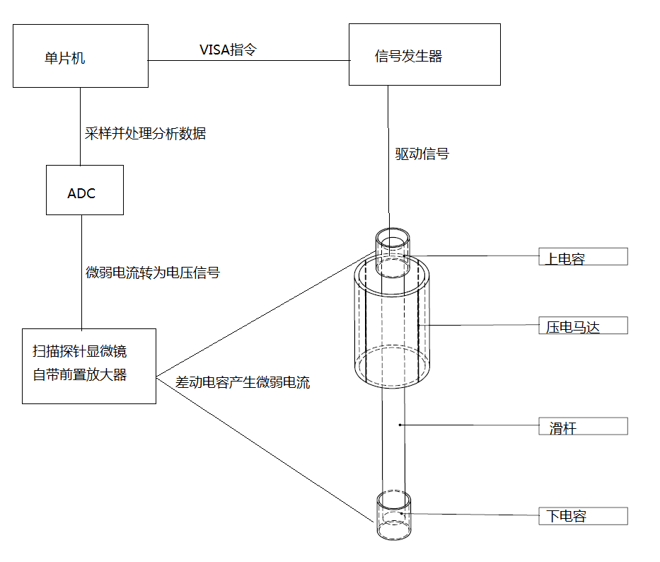

发明内容：

本发明正式针对扫描探针显微镜压电马达步距测量费时费力的问题所提出了解决方案：充分利用扫描探针显微镜自带的元件，构造出简单易行的测量电路，精准测量出纳米量级步距。

本发明的实施方案是：

在扫描探针显微镜压电马达滑杆上下处分别放置金属环。调整滑杆位置与金属环的高度，使得滑杆的上边在上金属环以内，滑杆的下边在下金属环以内。当滑杆在压电马达的驱动下向下移动，则上电容电容面积减小，下电容电容面积增大等同量。同样地，当滑竿在压电马达驱动下向上移动，则上电容电容面积增大，下电容电容面积减小等同量。

其中上或下电容量与滑杆与金属环重合的长度L的关系为（ $ϵ$ 为空气介电常数

）：

$$C=\frac{2πϵL}{ln⁡(\frac{R金属环}{R滑杆})}$$

$$\frac{d}{dL}C=\frac{2πϵ}{ln⁡(\frac{R金属环}{R滑杆})}$$

根据以上等式可以推导出电流与移动量的关系式为：

单片机通过GPIB总线与信号发生器相连，并向信号发生器发送VISA命令，使其规律性的向压电马达传送不同频率与幅值的驱动信号。

压电马达驱动滑杆产生竖直位移，该位移促发差动电容电路中产生微弱电流，该电流经过扫描探针显微镜自带的前置放大器后转为电压信号。单片机控制内置或外置ADC对该电压信号进行采样。在通过上述关系式求得变化距离。

附图说明：

图1是该发明的整体结构示意图

图2是扫描隧道显微镜结构示意图

图2是利用滑杆构成差动电容的侧观图

图中：1上电容；2压电马达；3滑杆；4下电容

图3是金属环位置示意图

图中：1上金属环；2滑杆；3下金属环；4压电马达；5扫描探针显微镜镜架

具体实施：

单片机通过GPIB总线与信号发生器连接，信号发生器输入放大装置。单片机发出VISA指令后，信号发生器产生不同频率与强度的电信号，通过放大后传入压电马达。

如图3，标注1与图3，标注3所示，将两个5mm长度的金属环分别放置在扫描探针显微镜镜体的顶部与底部。

如图2， 标注1与图2，标注4所示，调节金属环与滑杆的位置，使得滑杆上部在上金属环内，滑杆下部在下金属环内。从而在滑杆移动时，上下电容构成差动电容组。

滑竿接地，上下金属环分别接入放大器的正负级。当滑竿运动时，回路上 产生微弱电流，经过扫面探针显微镜自带的放大器，将该弱电流信号转化为电压信号。

电压信号通过ADC后，通过单片机进行采样与数据分析。



图1

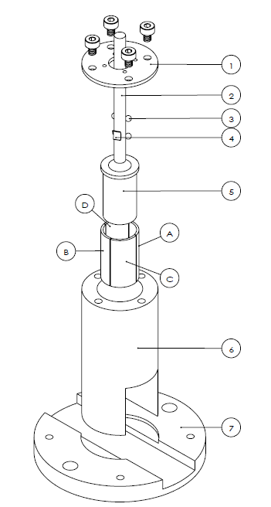

图2

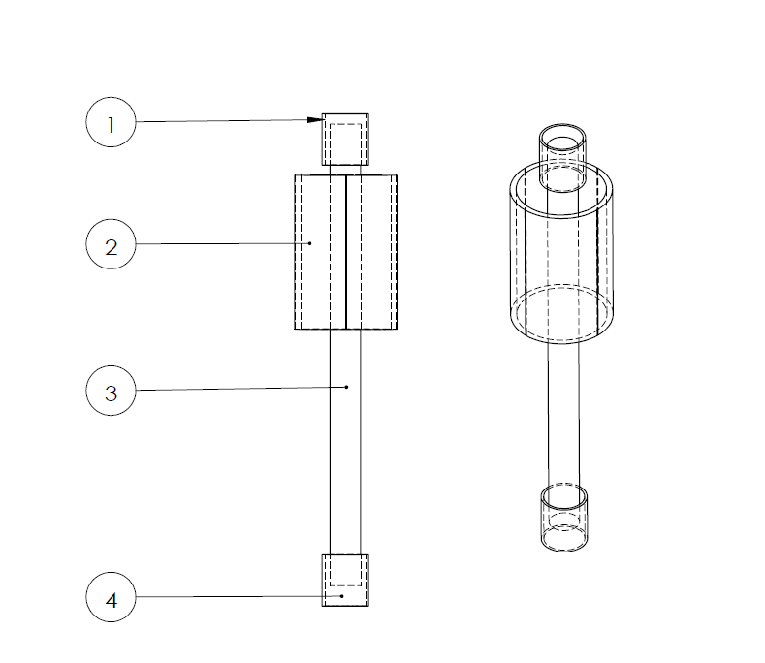

图3

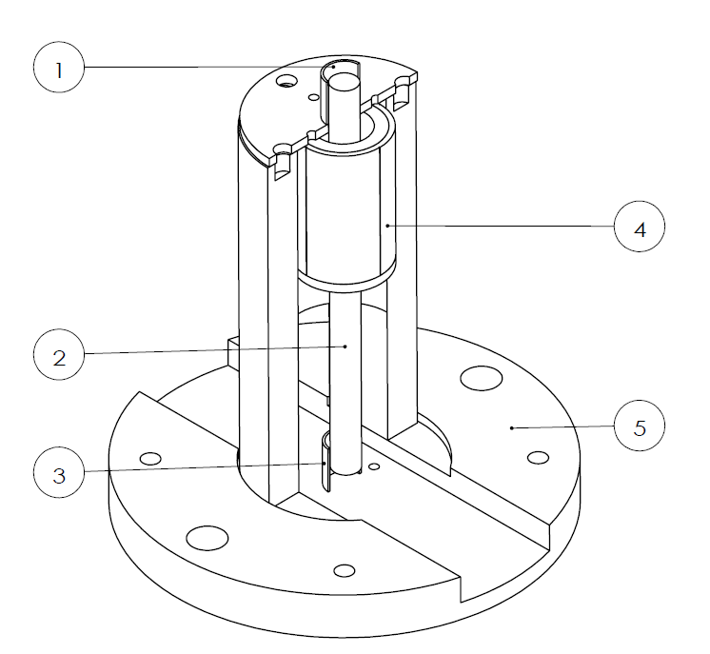

图4